Рекомендации для родителей
1. Разговаривайте с детьми, отправляясь вместе с ними за покупками.
Когда вы идете с ребенком в магазин за школьными принадлежностями
или подарками к празднику, обязательно делитесь с ним своими мыслями по
поводу цен и качества товаров.
2. Возьмите ребенка в банк.
Когда вы берете деньги из банкомата или направляетесь для этого в банк,
возьмите с собой ребенка и объясните ему свои действия. Расскажите, каким
образом можно заработать деньги, не снимая их с банковского счета.
3. Поговорите с детьми о вложении денег.
Приобретайте вместе с детьми акции компаний, с продукцией которых
они знакомы. Специалисты утверждают, что начать этим заниматься можно и
с детьми с младшего школьного возраста. Однако тут следует проявить
осторожность, и, если вы видите, что ребенок не понимает, о чем идет речь,
на какое-то время отложите реализацию этого «семейного мероприятия».
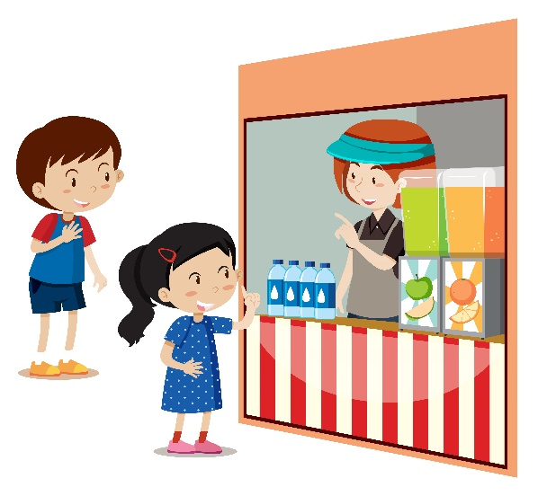
Неважно, воспользуются они в будущем приобретенными навыками или
нет, главное – дать им такой шанс, с детства подготовить к тому, что у
каждого человека есть варианты, позволяющие изменить свое финансовое
положение к лучшему.
4. Определите норму выдачи денег, и подарите ребенку копилку.
Выдавайте ребенку деньги на карманные расходы и убедитесь в том, что
часть этих денег он будет откладывать. Подарите ему копилку. Копилка –
один из способов научить ребенка следить за тем, как растут его деньги.
Посоветуйте своему сыну или дочери завести специальный дневник, в
который он (она) будет записывать свои «финансовые операции».
5. Научите детей зарабатывать деньги.
Деньги не растут на деревьях, поэтому следует научить детей работать –
для того, чтобы они имели собственный доход. Они могут начать, например,
с того, что уберут разбросанные игрушки, вынесут мусор, или же соберут во
дворе опавшие листья.
6. Помогите детям определить цель, для достижения которой они будут
откладывать деньги.
Если ребенок имеет четкую цель, это заставляет его стремиться к
осуществлению мечты. Независимо от того, что ребенок хочет приобрести –
игрушку, велосипед или машину – помогите ему понять, что он получит это
лишь в том случае, если будет упорно работать и копить деньги.
7. Покажите ребенку, как пользоваться кредитной карточкой.
Обязательно познакомьте с кредитной карточкой.
Прежде чем дать в руки сына (или дочери) кредитку, подробно объясните
ему, что такое кредит и как надо с ним обращаться.
8. Вовлекайте детей в обсуждение семейного бюджета и планирование
отпусков.
Расскажите детям о необходимости оплачивать коммунальные услуги и о

том, что каждая семья обязательно должна выделять деньги на
непредвиденные расходы (неожиданно вышел из строя, скажем,
водопроводный кран и надо купить новый). Объясните, что для того, чтобы
съездить куда-нибудь на каникулы, надо потратить деньги на приобретение
билетов, оплату гостиничных номеров и развлечений.
9. Расскажите детям о том, что такое пожертвования на
благотворительные цели.
Жертвуя деньги на благотворительные цели, вы тем самым помогаете
ребенку понять, почему люди делятся друг с другом и делают друг другу
подарки.
Такие «уроки радости» многим детям запоминаются на всю жизнь. Когда
они становятся взрослыми, у них сохраняется ощущение, что акт дарения
приносит истинное удовольствие и удовлетворение.
Кроме того, передача пожертвований может стать естественным поводом
для обсуждения с детьми непреходящих жизненных ценностей.
10. Будьте для ребенка примером.
На собственном примере демонстрируйте своим детям, как следует
относиться к деньгам. Научитесь осмотрительно планировать семейный
бюджет и разумно копить средства.

